kb 3.1 Opdracht Kamerplanten verkoopklaar maken

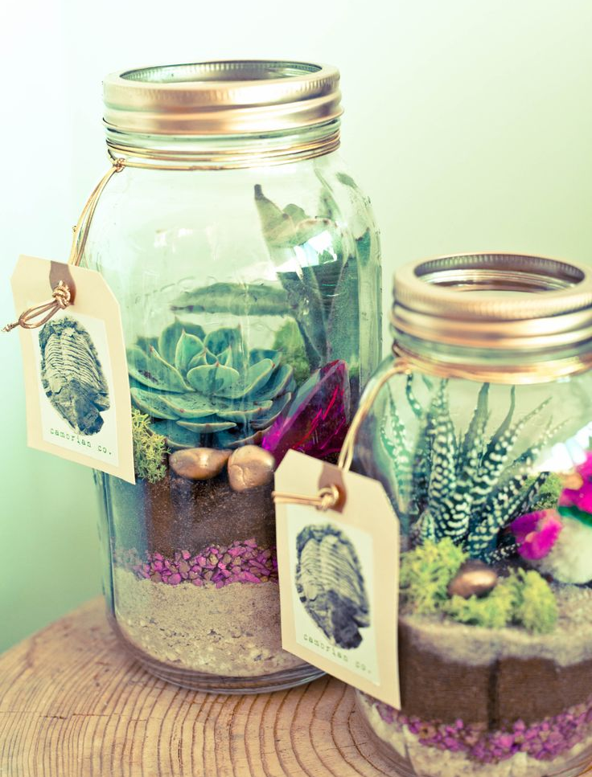
Doel
Je kunt planten controleren op aantal en kwaliteit.
Je kunt een plantenbak vullen, watergeven en afwerken.
Je kunt de verkoopprijs bepalen.
Je kunt de plantenbak prijzen en wegzetten.
Oriëntatie
In een bloemenwinkel worden vaak kant- en-klare plantenbakjes verkocht.

Opdracht
- Maak een plantenbakje.
Waar moet je op letten?
- Grootte van de planten in verhouding tot het plantenbakje
- Verzorging van de planten
- Kleur
- Vorm

- Bereken de verkoopprijs van je plantenbak.
Gebruik onderstaande gegevens en vul de tabel in:
- De planten kosten € 1,00 per stuk.
- 1000 liter potgrond kosten € 24,00. Je hebt voor één plantenbak 0,5 - 3 liter potgrond nodig. Maak zelf een schatting hoeveel liter je hebt gebruikt.
- Decoratiematerialen € 0,50.
- De prijs van de lege plantenbak is € 2,50 (of als je een eigen bak meehebt, kies je je eigen prijs).
- Arbeidskosten € 18,00 per uur. Hoe lang heb je zelf over de plantenbak gedaan?

plantensoort | Inkoopprijs per stuk in €, excl. btw | Aantal planten | Totaal in €, excl. btw
potgrond
decoratie
plantenbak
Kostprijs, excl. btw
Winstopslag 90% (inkoopprijs/100 x 90)
Arbeidskosten
Verkoopprijs, excl. btw
btw hoog tarief
Verkoopprijs, inclusief btw

Let op: verkoopprijs incl. btw = kostprijs excl. btw + winstopslag + arbeidskosten + btw

- Maak een prijskaartje voor je plantenbak. Rond het bedrag af op 0 of 5.

